 SZAKMAI NAP 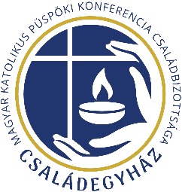

FÓKUSZBAN: AZ INTERNETFÜGGÉS

2025. szeptember 25.
Helyszín: MKPK Irodaháza (1068 Budapest, Városligeti fasor 42.)

PROGRAMTERV

Moderátor: Tóth András atya

09:20 | Gyülekezés, regisztráció
10:00 | Megnyitó imádság, bevezető gondolatok | Fábry Kornél pp., Marton Zsolt pp.
10:15 | ELŐADÁS | Pöltl Ákos családbiztonsági szakértő
11:30 | Kiscsoportos beszélgetések
12:30 | Napközi imaóra
13:00 | Szendvicsebéd
14:00 | ELŐADÁS | Dr. Puskás Balázs  a váci EKIF főigazgatója
15:00 | Kérdezz-felelek
15:50 | Záró imádság, találkozó lezárása | Fábry Kornél pp., Marton Zsolt pp.

